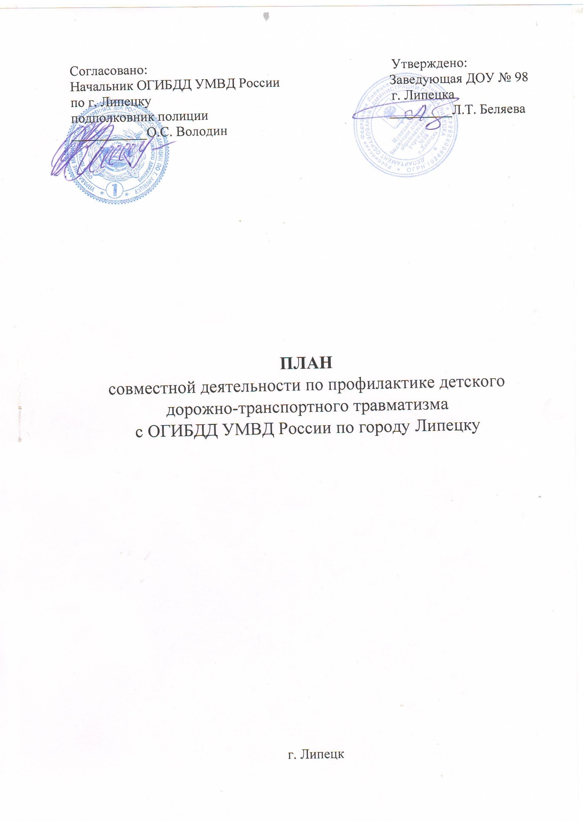

Цель: продолжать работу по формированию у родителей, педагогов, воспитанников ответственности в деле сохранения собственного здоровья и безопасности.
Задачи:
- обеспечивать сохранение здоровья детей и взрослых, безопасность их жизнедеятельности;
- развивать у детей элементарные навыки самостоятельного и безопасного поведения на дороге и транспорте;
- поддерживать взаимосвязь дошкольного образовательного учреждения с органами ОГИБДД, общественностью по вопросам профилактики дорожно-транспортного травматизма.

№  п/п | Наименование мероприятий | Сроки исполнения | Ответственные
1. Информационно-аналитические мероприятия
1.1. | Оперативное совещание «Анализ состояния работы ДОУ по предупреждению детского дорожно-транспортного травматизма за учебный год» | август | заведующая  Л.Т. Беляева
1.2. | Участие в межведомственных совещаниях по профилактике детского дорожно-транспортного травматизма | в течение года | заведующая  Л.Т. Беляева
1.3. | Доведение информации до педагогов, воспитанников и родителей о ДТП с участием детей | по факту | заведующая  Л.Т. Беляева
1.4. | Систематическое обновление информации в уголках по безопасности дорожного движения | ежемесячно | воспитатели всех возрастных групп
1.5. | Участие в родительских собраниях | сентябрь, май | заведующая  Л.Т. Беляева,  ст. воспитатели
1.6. | Прохождение курсов повышения квалификации педагогов в сфере формирования у детей навыков безопасного участия в дорожном движении | по заявке | заведующая  Л.Т. Беляева
2. Методические мероприятия
2.1. | Инструктаж с воспитателями по охране жизни и здоровья детей, предупреждению детского травматизма на начало учебного года | август | заведующая ДОУ
2.2. | Составление и утверждение плана совместной деятельности по профилактике детского дорожно-транспортного травматизма с ОГИБДД УМВ России по городу Липецку | август | ст. воспитатели
2.3. | Разработка плана мероприятий по обеспечению безопасности дорожного движения «Соблюдая правила, сохраняем жизнь!» (в рамках проведения профилактического мероприятия «Внимание – дети» | сентябрь | ст. воспитатели
2.4. | Разработка образовательных маршрутов безопасного движения «Дом-Детский сад-Дом» | сентябрь | ст. воспитатели, воспитатели подготовительных групп
2.5. | День открытых дверей в ДОУ: Организация мероприятий с детьми по ПДД; | сентябрь | заведующая ДОУ  ст. воспитатели, воспитатели
2.6. | Консультация на тему: «Организация работы с детьми по ПДД в разных возрастных группах» | сентябрь | ст. воспитатели
2.7. | Консультация на тему: «Взаимодействие с родителями по обучению дошкольников правилам дорожного движения» | февраль | ст. воспитатели
2.8. | - Папки-передвижки для родителей;  - Буклеты | в течении года | воспитатели
2.9. | Методическое обеспечение образовательного процесса по ПДД | в течение учебного года | ст. воспитатели
2.10. | Семинар-практикум для педагогов на тему:  «Использование современных образовательных технологий в работе с детьми по изучению ПДД» | март | ст. воспитатели
2.11. | Оформление центров безопасности в группах «Пусть горит зеленый свет»  - подборка художественной литературы  -дидактические игры и пособия, макеты  -подбор иллюстративного материала, изготовление атрибутов для сюжетно-ролевых | сентябрь | воспитатели
2.12. | Организация занятий с педагогами по оказанию первой помощи пострадавшим в дорожно-транспортных происшествий | по согласованию | Управление здравоохранения области, ГАУДПО «Центр последипломного образования»
2.13 | Инструктаж с воспитателями по охране жизни и здоровья детей, предупреждению детского травматизма в летний оздоровительный период | июнь | заведующая ДОУ
3. Организационно-массовые мероприятия (работа с детьми)
3.1. | Операция «Внимание – дети»,  «Соблюдая правила, сохраняем жизнь!» | август - сентябрь | ст. воспитатели,  воспитатели,  муз. руководители,  инструктор по ФК
 | Организация и проведение спортивного развлеченья по правилам дорожного движения при подготовке празднования «Петрушка на улице» | сентябрь | ст. воспитатели,  инструктор ФК,  воспитатели
 | Выставка детских работ на тему: «На улице нашего города» | сентябрь | воспитатели
 | Конкурс рисунков на асфальте на тему: «Транспорт на улицах нашего города» (старший возраст) | сентябрь | воспитатели
3.2. | Муниципальная этап областной акции «Дорога глазами детей» | октябрь | ст. воспитатели,  воспитатели
3.3. | Музыкальное развлечение по ПДД «Азбука дорожного движения» | октябрь | ст. воспитатели,  муз. руководитель,  воспитатели
3.4. | Спортивное развлечение по правилам дорожного движения «Мы дружим с ППД» | ноябрь | ст. воспитатели,  инструктор ФК,  воспитатели
3.5. | Конкурс чтецов «Дорожная азбука» | январь | ст. воспитатели,  воспитатели
3.6. | Музыкальный досуг ПДД «Нежданный гость» | февраль | ст. воспитатели,  муз. руководитель,  воспитатели
3.7. | Игровая деятельность (сюжетно-ролевые игры, подвижные игры по ПДД):  - с/р игры: «Поездка на автобусе», «Ты сегодня пешеход», «Наш помощник светофор», «Автомастерская», «Вези нас автобус»;  - д/игры: «Красный, желтый, зеленый», «Что нужно водителю для работы» | в течении года | воспитатели
3.8. | Игры-ситуации по правилам дорожного движения на тему «Ребенок-пассажир» | в течении года | воспитатели
3.9. | Неделя безопасности дорожного движения | в соответствии с комплексно – тематическим планированием ДОУ | ст. воспитатели
3.10. | Участие в конкурсах, проводимых ОГИБДД | по плану  ОГИБДД | ст. воспитатели
3.11. | Участие во Всероссийских конкурсах | в течении года | ст. воспитатели,  воспитатели
3.12. | Участие в тематических акциях совместно с ОГИБДД | по плану  ОГИБДД | ст. воспитатели
3.13. | Беседы с воспитанниками, воспитателями, родителями по профилактике детского ДТТ | не реже 1-2 раза в квартал, еженедельно | воспитатели
3.14. | Организация выставок детского творчества по профилактике детского ДТТ | по плану  ОГИБДД | ст. воспитатели
3.15. | Демонстрация в ДОУ видеофильмов, направленных на соблюдение правил дорожного движения | 1 раз в месяц | воспитатели
3.16. | Организация и проведение викторин, акций, квестов, экскурсий и других мероприятий с воспитанниками учреждения | в течение года | муз. руководители
4. Работа с родителями
4.1. | Общее родительское с инспектором ОГИБДД на тему:  «Без вас не получиться!» | сентябрь, май | заведующая ДОУ
4.2. | Создание «Родительского патруля» по контролю за соблюдением ПДД в ДОУ» | сентябрь | заведующая ДОУ  ст. воспитатели, воспитатели, председатель Родительского совета
4.3. | Выпуск буклетов, памяток, листовок по соблюдению ПДД | в течении года | воспитатели
4.4. | Обеспечить распространение консультационного материала по ПДД среди родителей воспитанников | в течении года | воспитатели
4.5. | Организовать просветительскую работу среди родителей по популяризации использования световозращающих элементов, в целях безопасности детей | сентябрь | ст. воспитатели
4.6. | Совместная неделя безопасности  «Осторожно, дети!» | сентябрь | инспектор ОГИБДД,  воспитатели
4.7. | Консультация на тему: «Легко ли научить ребенка правильно вести себя на дороге?»» | октябрь | ст. воспитатели
4.8. | Участие родителей в проведении Всероссийской недели безопасности:  - Региональная акция «ПДД – челлендж «Соблюдаем правила – сохраняем жизнь!»  - Информационно – пропагандистская акция «Рисую безопасность», «Я соблюдаю ПДД», «Лотерея вежливости» | апрель  апрель  июль | ст. воспитатели
4.9. | Консультация на тему: «Родитель – пример поведения на улице и дороге» | март | ст. воспитатели
5. Взаимодействие со средствами массовой информации
5.1. | Подготовка информации о проведении профилактических мероприятий по профилактике ДДТТ на сайте детского сада | по итогам проведенных мероприятий | ст. воспитатели
6. Контроль
6.1. | Проверка инспектором ГИБДД (маршрут безопасного передвижения, уголок по БДД) | в течение года по плану ГИБДД | ст. воспитатели
6.2. | Организовать проверку эксплуатационного состояния подъездных путей к ДОУ; следить за наличием необходимых дорожных знаков, разметки, светофорных объектов и ограждений | в течение года | заведующая ДОУ  зам. заведующей
6.3. | Обеспечить общественный и родительский контроль использования детьми-пешеходами световозращающих приспособлений в темное время суток и правилами перевозки родителями в легковых автомобилях детей к ДОУ | в течение года | заведующая ДОУ  ст. воспитатели  пр. Совета родителей  инспектор ОГИБДД

